PLANEACIÓN DE ACTIVIDAD A REALIZAR
Matemáticas 10° (trigonometría)
NÚMERO Y NOMBRE DE LA UNIDAD:
No. 1 ¿COMO SE RESUELVE UN TRIANGUOLO?
NÚMERO Y NOMBRE DE LA GUIA:
4 ¿ CÓMO SE RELACIONA LAS FUNCIONES TRIGONOMÉTRICAS?
INDICADOR DE DESEMPEÑO:
- Reconoce como varia cada función a medida que el ángulo crece.
- Identifica las relaciones entre las diferentes funciones trigonométricas.
- Tiene en cuenta las diversas opiniones
II periodo.
ACTIVIDADES O ESTRATEGIAS
A. VIVENCIA (2 HORAS):
(Este momento comprende los saberes previos y la fase inicial del desarrollo de la clase.)
Para hablar de razones trigonométricas o de las relaciones que existen entre ella se debe tener claridad en algunos conceptos y definiciones que nos serán de gran utilidad.
Saberes previos:
Triangulo rectángulo y sus propiedades
Teorema de Pitágoras.

Fase Inicial:
Recordemos que:
La medida de los ángulos interiores de todo triangulo es igual a 180°
El triángulo es rectángulo porque tiene un ángulo recto, es decir, un ángulo de 90 grados ó π / 2 radianes.
La hipotenusa es el lado opuesto al ángulo recto.
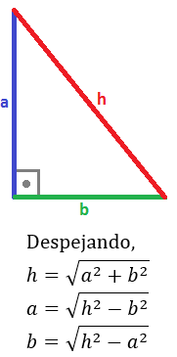
Teorema de Pitágoras: dado un triángulo rectángulo de catetos a y b e hipotenusa h (el lado opuesto al ángulo recto). Entonces,

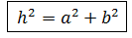

Actividad 1
Aplica lo que enuncia el teorema de Pitágoras para resolver los siguientes problemas. Desarrolla la gráfica o ilustración en cada caso
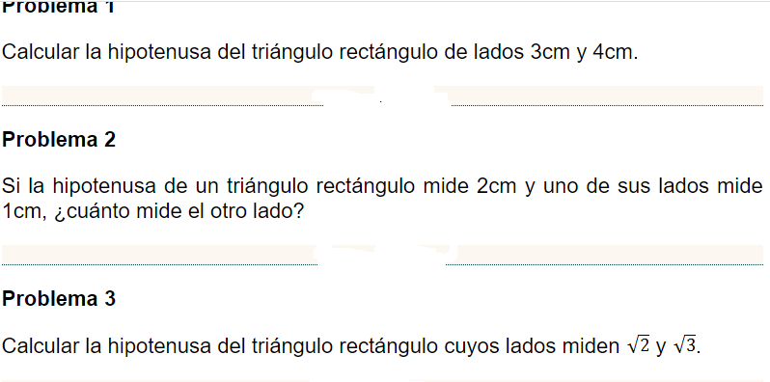

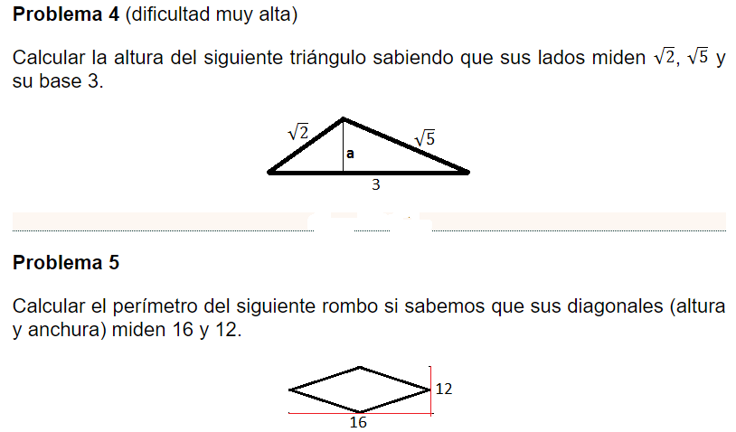

|

BC. FUNDAMEWNTACIÓN CIENTÍFICA Y EJERCITACIÓN.
(6 HORAS):
(este momento comprende la fase del desarrollo de la clase)

RAZONEZ TRIGONOMETRICAS.

CÍRCULO TRIGONOMÉTRICO
Analizo detalladamente, con mis compañeros de subgrupo, la siguiente información, la consigno en mi cuaderno y solicito la asesoría del profesor cuando no entienda algún concepto, ejemplo o instrucción.
Considero un ángulo θ en posición estándar respecto a un sistema de coordenadas y sea P(x, y) un punto sobre el lado terminal, tal que:
OP = r = x² + y² =1
Si el punto P hace un giro completo alrededor del origen O, entonces describe una circunferencia cuyo radio es la unidad y determina sobre los ejes X, Y los puntos (1, 0), (0, 1), (- 1, 0) y (0, - 1) como muestra la figura.
Esta circunferencia se llama CIRCUNFERENCIA TRIGONOMÉTRICA UNITARIA y tiene una longitud:
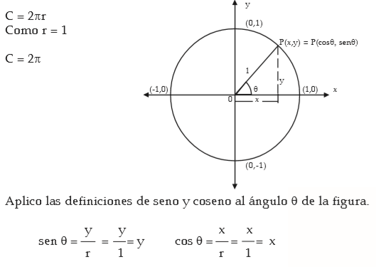

Puedo deducir que la abscisa “x“ del punto P corresponde al valor del coseno de θ y la ordenada “y“ del punto P corresponde al valor del seno de θ.
Entonces las coordenadas de P están dadas por las funciones seno y coseno (llamadas funciones circulares):
P (x, y) = P (cos θ, sen θ)
Así mismo, puedo sacar las demás funciones de θ,
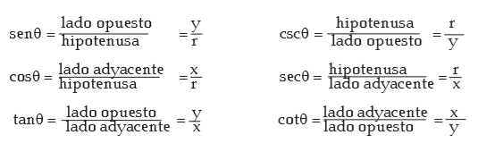
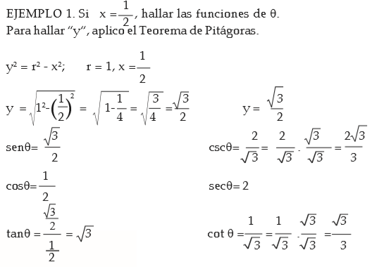

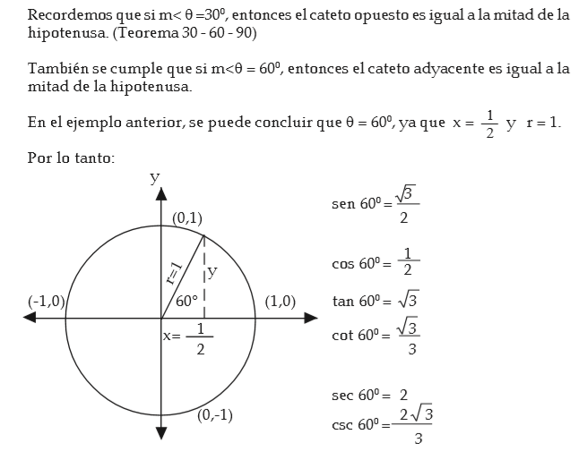

EJERCICIO 1:
Basado en el círculo trigonométrico, resuelvo los siguientes ejercicios en mi cuaderno. Socializo los resultados con mis compañeros para comparar mis procesos con otros, para mejorarlos o compartirlos.
Si y = $\frac{1}{2}$, hallar las funciones de θ. ¿Cuál es el valor de θ? de razones. 2 Haga una gráfica.
2. Teniendo en cuenta que x = cosθ y y = senθ,
¿Cuáles son el seno y coseno de los siguientes ángulos?
a. 90° b. 180° c. 270° d. 360° e. 630°
EJERCICIO 2
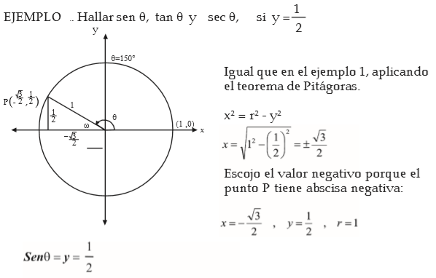
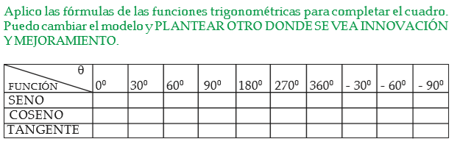

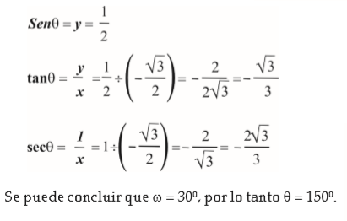

EVALUACION
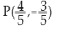
Encuentre las seis funciones del ángulo θ cuyo lado terminal intersecta a la circunferencia unitaria en el punto:

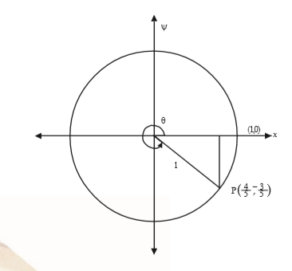

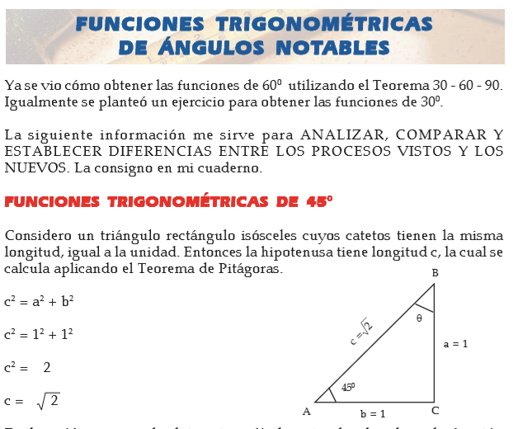

DE. APLICACIÓN Y COMPLEMENTACION (4 HORAS):
(Éste momento comprende la fase de evaluación y cierre de la temática trabajada)

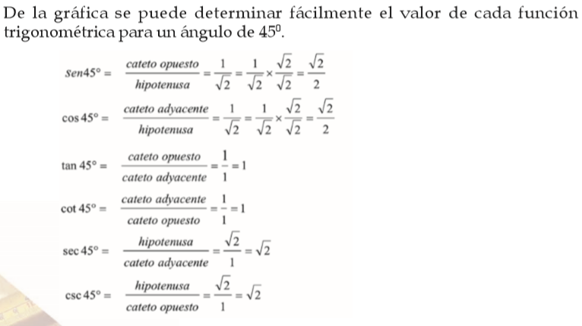

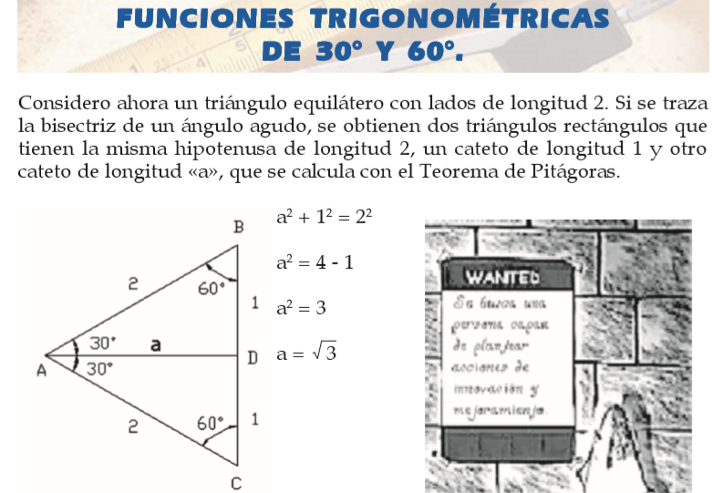

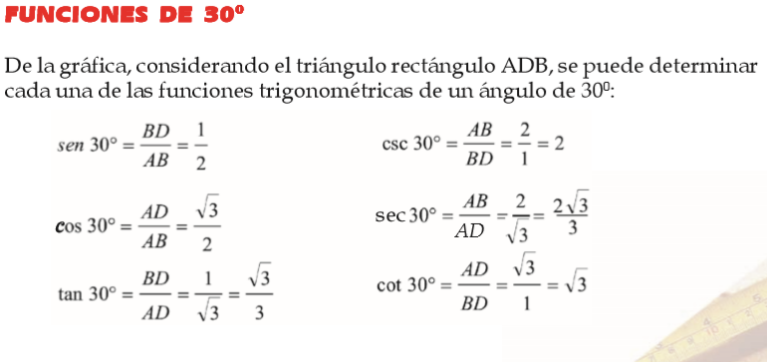

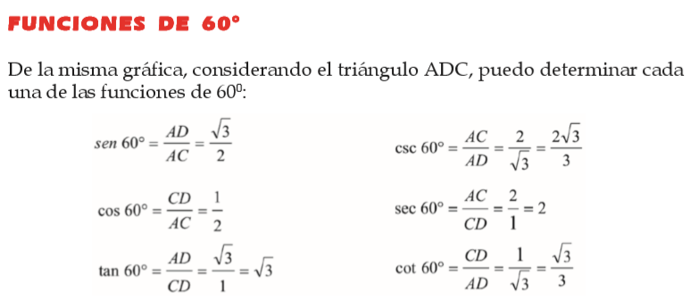

D.E. APLICACIÓN Y COMPLEMENTACIÓN.
(2 HORAS):
(Éste momento comprende la fase de evaluación y cierre de la clase)

Resuelvo estos problemas y socializo por el grupo mis respuestas con otros compañeros para comparar y corregir según los procesos.
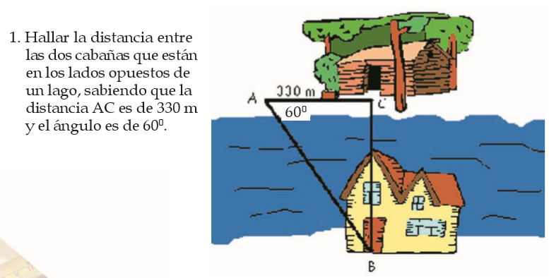

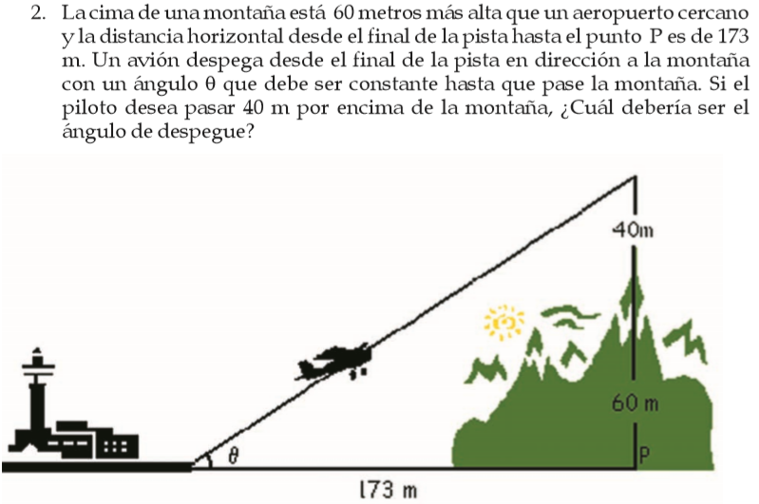

3. Hallo el valor de “x“en cada uno de los siguientes triángulos rectángulos usando la tabla o la calculadora.
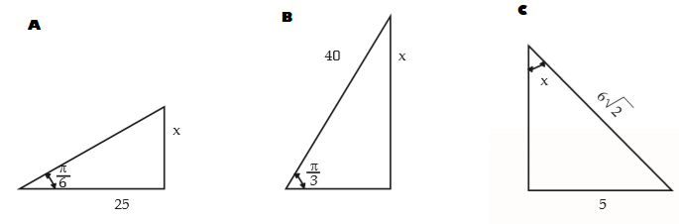

Si deseas saber más, consulte los conceptos de ángulo de elevación y ángulo de depresión y resuelva los siguientes problemas.

